Prier avec les doigts
Mgr Jean-Marie Bergoglio (Archevêque de Buenos Aires, devenu Pape François)
Le doigt qui suit est le majeur, c'est le plus long, le plus "haut".
Il nous rappelle nos gouvernants et ceux qui dirigent. Prions pour le président, pour les députés, pour les entrepreneurs et pour les administrateurs. Ce sont eux qui dirigent le destin de notre pays et sont chargés de guider l’opinion publique. Ils ont besoin de l'aide de Dieu.

L'index : le doigt qui montre la route.
On prie pour ceux qui enseignent, ceux qui s'occupent de l’éducation : pour les enseignants, les professeurs, les médecins et les prêtres, les catéchistes, les journalistes et tous ceux qui informent. Ils ont besoin de soutien et de sagesse afin de pouvoir montrer le droit chemin aux autres. Ne les oubliez pas dans vos prières.
Le quatrième doigt est l'annulaire.
Bien que cela puisse surprendre la plupart des gens, c’est notre doigt le plus faible, (et tout professeur de piano peut le confirmer). Nous devons nous rappeler de prier pour les faibles, pour les malades, les handicapés, pour ceux qui ont beaucoup de problèmes à résoudre. Ils ont besoin de nos prières jour et nuit. Il n’y aura jamais trop de prières pour ces personnes. Et puisque l'annulaire est le doigt qui porte l'alliance, nous pouvons aussi prier pour les futurs mariés, ou les jeunes mariés.
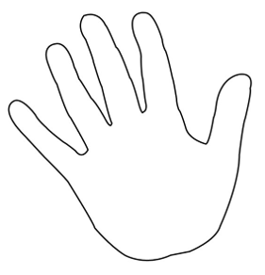
Le pouce, est le doigt le plus proche de nous.
On commence par prier pour ceux qui nous sont le plus proches : nos parents, nos enfants, nos familles, nos amis. Prier pour les gens qui nous sont chers est un "doux devoir".
Et enfin, il y a notre auriculaire. C'est le plus petit de tous les doigts, aussi petit que nous devons nous tenir devant Dieu et devant les autres. Comme le dit la Bible, "les derniers seront les premiers". Le petit doigt est là pour nous rappeler que nous devons prier pour nous-mêmes. Car ce n’est que lorsqu'on a prié pour les quatre autres groupes, que l'on peut bien voir nos besoins et donc prier pour nous.

